Министерство образования Иркутской области
Государственное бюджетное профессиональное
образовательное учреждение Иркутской области
«Иркутский авиационный техникум»
(ГБПОУИО «ИАТ»)

УП.09.02.07-5.26.221.03

«МАГАЗИН ОДЕЖДЫ»
Руководитель: | ____________________________________________  (подпись, дата) | (Е.С. Кубата)
Студент: | ____________________________________________  (подпись, дата) | (А.А. Березин)

Иркутск 2026
СОДЕРЖАНИЕ

ВВЕДЕНИЕ 3
1 Описание предметной области 6
2 Анализ инструментальных средств для разработки 9
3 Техническое задание 16
4 Проектирование интернет-магазина 18
4.1 Структурная схема интернет-магазина 18
4.2 Функциональная схема интернет-магазина 21
4.3 Проектирование базы данных 24
4.4 Проектирование интерфейса 31
5 Тестирование интернет-магазина 35
5.1 Тестовые сценарии 35
Приложение А – Техническое задание 38

ВВЕДЕНИЕ
Интернет-магазин «Одежда» представляет собой современную цифровую платформу, предназначенную для удобного и безопасного онлайн-покупок одежды. В условиях стремительного роста электронной коммерции всё больше потребителей выбирают онлайн-шопинг за его доступность, разнообразие ассортимента и экономию времени. Однако на сегодняшний день многие интернет-магазины одежды сталкиваются с рядом проблем: фрагментированность информации о товарах, отсутствие единой системы управления заказами, недостаточная прозрачность процесса оплаты и доставки, а также низкий уровень персонализации пользовательского опыта.
Создание специализированного интернет-магазина, объединяющего каталог товаров, систему управления заказами, личный кабинет пользователя и интеграцию с надёжными платёжными и логистическими сервисами, становится актуальной задачей. Такое решение позволит не только упростить взаимодействие между покупателями и продавцами, но и повысить доверие к онлайн-торговле за счёт прозрачности, удобства и безопасности.
Целью отчёта по учебной практике является разработка полнофункционального интернет-магазина «Одежда», обеспечивающего автоматизацию всех этапов онлайн-покупки – от поиска и выбора товара до оформления заказа и оплаты.
Для достижения поставленной цели в рамках проекта решаются следующие задачи:
- Проведение предпроектного исследования рынка онлайн продажи одежды, анализ потребностей пользователей и выявление ключевых проблем существующих решений.
- Сравнительный анализ современных технологий и инструментов разработки (языков программирования, фреймворков, СУБД, сред разработки) для обоснованного выбора технологического стека.
- Разработка технического задания в соответствии с требованиями ГОСТ 34.602-2020, включающего функциональные, технические и эксплуатационные требования к системе.
- Проектирование архитектуры приложения с использованием CASE-средств: создание UML-диаграмм (Use Case, Sequence Diagram), ER-модели базы данных и прототипа пользовательского интерфейса.
- Реализация серверной части (Backend) на Python с использованием фреймворка Django, включая:
- Разработку моделей данных для сущностей: Товар, Категория, Пользователь, Заказ, Транзакция, Отзыв.
- Создание системы аутентификации и авторизации.
- Реализацию корзины покупок, механизма оформления заказа и интеграцию с платёжной системой.
- Разработку административной панели для управления товарами, заказами и пользователями.
- Создание клиентской части (Frontend) с использованием HTML5, CSS3 и JavaScript, обеспечивающей адаптивный, интуитивно понятный и визуально привлекательный интерфейс.
- Проектирование и реализация реляционной базы данных в СУБД PostgreSQL, гарантирующей целостность, надёжность и производительность хранения данных.
- Интеграция с внешними сервисами: платёжным провайдером (ЮKassa) для безопасной оплаты и, при необходимости, API служб доставки.
- Тестирование функциональности приложения, устранение ошибок и подготовка эксплуатационной документации, включая руководство пользователя.
- Технологический стек проекта, выбранный по результатам анализа, включает:
- Backend: Python 3.x, фреймворк Django;
- База данных: PostgreSQL;
- Frontend: HTML5, CSS3, JavaScript;
- Инструменты разработки: PyCharm Professional (IDE), Draw.io (диаграммы), Figma (прототипирование интерфейса), pgAdmin (управление БД).
Практическая значимость работы заключается в создании готового к использованию интернет-магазина, который решает ключевые проблемы современной онлайн торговли: централизует управление товарами и заказами, обеспечивает безопасную оплату, повышает удобство для покупателей и демонстрирует эффективное применение современных веб-технологий в сфере электронной коммерции.

1 Описание предметной области
Предметной областью интернет-магазина «Одежда» является автоматизация процесса онлайн-покупки одежды. Современный рынок электронной коммерции характеризуется высокой конкуренцией и широким ассортиментом товаров – от повседневной одежды до брендовой моды и сезонных коллекций. Однако процесс поиска подходящего товара и оформления покупки остаётся для многих пользователей неудобным из-за разрозненности информации на разных площадках, отсутствия стандартизации описаний и характеристик товаров, а также рисков, связанных с безопасностью оплаты и прозрачностью доставки.
Данный интернет-магазин «Одежда» предназначено для автоматизации бизнес-процессов, связанных с онлайн-торговлей, и фокусируется на клиентской части. Его цель – предоставить пользователям удобный, прозрачный и безопасный цифровой сервис для быстрого поиска, сравнения и приобретения одежды в режиме реального времени.
Интернет-магазин оперирует следующими основными сущностями:
Товар: Основной объект продажи. Характеризуется названием, описанием, категорией (например, «Верхняя одежда», «Обувь», «Аксессуары»), полом и возрастной группой, размерами, цветами, ценой, наличием на складе и списком фотографий.
Пользователь: Клиент, желающий приобрести одежду. Может быть как зарегистрированным (с логином, электронной почтой, хэшем пароля, историей заказов и сохранёнными адресами доставки), так и незарегистрированным гостем, способным просматривать каталог.
Заказ: Событие, фиксирующее факт покупки одного или нескольких товаров конкретным пользователем. Содержит ссылки на товары, выбранные параметры (размер, цвет), дату оформления, итоговую стоимость, адрес доставки, способ получения (самовывоз/курьер) и статус (оформлен, оплачен, в пути, доставлен, отменён).
Транзакция: Финансовая операция, связанная с заказом. Хранит информацию о сумме, способе оплаты, статусе платежа и уникальном идентификаторе транзакции от платёжной системы. Обеспечивает безопасное проведение расчётов.
Пользователи интернет-магазина.
1. Зарегистрированные пользователи
Авторизация: вход в систему с использованием электронной почты и пароля.
Управление профилем (личный кабинет): возможность редактирования личных данных, управления адресами доставки и контактной информацией.
Работа с товарами.
Поиск и просмотр: полный доступ к каталогу с фильтрами по категории, размеру, цене, бренду и другим параметрам.
Добавление в избранное: сохранение понравившихся товаров в отдельный список.
Корзина покупок: добавление, изменение количества и удаление товаров перед оформлением заказа.
Оформление заказа: выбор способа доставки и оплаты, подтверждение заказа с онлайн-оплатой через интегрированную платёжную систему.
Управление своими действиями.
Просмотр истории заказов: отслеживание статусов текущих и завершённых заказов.
Написание и редактирование отзывов: возможность оставлять отзывы и оценки на приобретённые товары.
Выход из аккаунта.
2. Модераторы (назначаются Администратором)
Все функции зарегистрированного пользователя.
Управление контентом: добавление, редактирование и удаление товаров: полный контроль над карточками продукции в каталоге.
Управление категориями: создание, изменение и удаление категорий и подкатегорий.
Модерация пользовательского контента.
Управление отзывами: возможность удалять или редактировать отзывы пользователей.
Работа с пользователями: просмотр списка всех зарегистрированных пользователей.
Фильтрация по имени, email или ID.
Управление заказами: просмотр, подтверждение и отмена.
Просмотр отчётов: доступ к базовой аналитике по продажам, популярным товарам и активности пользователей.
Выход из аккаунта.
3. Администратор
Все функции Модератора.
Управление правами доступа: назначение и снятие ролей (Модератор, Администратор) у пользователей.
Системное администрирование: полный доступ к расширенной админ-панели.
Порядок работы с интернет-магазином.
Каждый товар в каталоге представлен подробной карточкой с фотографиями, описанием, характеристиками (размерный ряд, состав ткани, уход), ценой и возможностью выбора параметров. Процесс оформления заказа полностью автоматизирован и включает выбор способа доставки, указание адреса и безопасную онлайн-оплату. После получения товара пользователи могут оставить отзыв, формируя ценный контент для других покупателей и повышая доверие к магазину. Удобный автоматизированный инструмент для онлайн покупки одежды.

2 Анализ инструментальных средств для разработки
Для создания интернет-магазина «Одежда» был подобран набор инструментов. Выбор осуществлялся с учетом следующих критериев: скорость и простота разработки, надежность работы, производительность, наличие документации, а также соответствие техническим задачам проекта.
Draw.io: Бесплатное кроссплатформенное средство для построения диаграмм. Было использовано для создания UML-диаграмм (Use Case, Sequence Diagram) и схем взаимодействия компонентов системы для лучшего понимания архитектуры проекта.
MySQL Workbench: Визуальный инструмент для проектирования баз данных. Хотя в проекте была использована СУБД PostgreSQL, MySQL Workbench был применен на этапе проектирования для создания детальной ER-модели предметной области из-за удобного и наглядного интерфейса.
Интернет-магазин состоит из двух частей: клиентской и серверной. Для реализации клиентской части используются HTML5. Серверная часть реализована на Python с фреймворком Django и работает с базой данных PostgreSQL.
Для хранения данных требовалась надежная реляционная СУБД. Были рассмотрены три наиболее популярных варианта.

Таблица 1 - Сравнение СУБД
Критерий | PostgreSQL | MariaDB | SQLite
Тип | Объекционно-реляционная СУБД (ORDBMS) | Реляционная СУБД (RDBMS), форк MySQL | Встраиваемая реляционная СУБД (на основе файлов)
Производительность | Высокая, особенно на сложных запросах и больших объемах данных. | Высокая, оптимизирована для операций чтения, улучшенная производительность отдельных типов запросов по сравнению с MySQL. | Очень высокая для однопользовательского доступа, не предназначена для высоких нагрузок.
Масштабируемость | Отличная поддержка сложных структур данных, транзакций, репликации. | Унаследовала основные возможности MySQL с улучшениями в механизмах репликации и кластеризации. | Отсутствует, так как это встраиваемая БД.
Функции и стандарты | Наиболее строгое соответствие стандарту SQL, поддержка оконных функций, JSON. | Полная совместимость с MySQL с добавлением новых движков хранения и оптимизаций. | Поддерживает большинство SQL-запросов, но с ограничениями (напр., ограниченный ALTER TABLE).
Использование | Крупные и сложные проекты, где важна целостность данных и богатый функционал. | Интернет-магазин среднего и крупного масштаба, высоконагруженные проекты. | Мобильные приложения, простые десктопные приложения, прототипирование.
Выбор для проекта: для данной информационной системы была выбрана PostgreSQL. Основными причинами стали:
- Строгое соответствие стандартам SQL и поддержка сложных запросов, что важно для аналитики и отчетности.
- Надежность и целостность данных, обеспечиваемые строгой системой транзакций.
- Масштабируемость. База данных проекта потенциально может расти, и PostgreSQL предоставляет все необходимые инструменты для этого.
- Богатый набор функций, таких как работа с JSON, полнотекстовый поиск, которые могут пригодиться для будущего расширения функционала.
Бэкенд системы требует языка с богатой экосистемой для веб-разработки, простотой поддержки и надежностью.
Таблица 2 - Сравнение языков программирования
Критерий | Python (Django) | PHP (Laravel) | Java (Spring Boot)
Синтаксис | Простой и читаемый синтаксис, низкий порог входа. | Синтаксис прост, но может быть непоследовательным. | Строгий, вербальный синтаксис
Фреймворки | Мощные и "всезаключенные" фреймворки (Django), множество библиотек для любых задач. | Огромное количество готовых решений и фреймворков (Laravel, Symfony). | Огромная enterprise-экосистема (Spring).
Безопасность | Django предоставляет "из коробки" многие механизмы защиты. | Требует большей внимательности к безопасности. | Высокий уровень безопасности
Производительность | Средняя. Вполне достаточна для данного проекта. | Ниже, чем у Python и Java. | Очень высокая.
Использование | Быстрая разработка complex-приложений, веб-сервисы. | Традиционно веб-сайты | Крупные корпоративные, высоконагруженные и распределенные системы.
Выбор для проекта: в качестве основного языка программирования был выбран Python вместе с фреймворком Django. Это решение обусловлено следующими факторами:
- Скорость разработки. Фреймворк Django позволяет быстро создать каркас приложения.
- Читаемость кода и простота. Четкий синтаксис Python облегчает командную работу и будущую поддержку проекта.
- Мощный ORM. Django ORM позволяет работать с базой данных на высоком уровне абстракции.
- Безопасность. Django предоставляет встроенные и надежные механизмы защиты от распространенных уязвимостей.
Интегрированная среда разработки – ключевой инструмент, влияющий на продуктивность программиста.
Таблица 3 - Сравнение IDE
Критерий | PyCharm (Professional) | Visual Studio Code | Sublime Text
Тип | Полнофункциональная IDE | Редактор кода с возможностями IDE | Высокопроизводительный текстовый редактор с плагинами
Поддержка Python/Django | Нативная, глубокая поддержка "из коробки". | Требует установки расширений. | Требует установки множества плагинов для достижения функционала IDE.
Производительность | Высокая, оптимизирована для больших проектов. | Очень высокая, быстрый запуск. | Чрезвычайно высокая, самый быстрый запуск и отклик.
Отладка | Мощный встроенный дебаггер. | Дебаггер через расширение. | Только через сторонние плагины.
Стоимость | Платная, есть бесплатный Community-вариант. | Полностью бесплатная. | Условно-бесплатная.
Выбор для проекта: В качестве основной IDE был выбран PyCharm Professional. Ключевые причины:
- Исключительная поддержка Django. PyCharm предлагает лучшую на рынке интеграцию с Django: понимание структуры проекта, авто дополнение для шаблонов, моделей и представлений, удобная навигация между файлами.
- Встроенный набор инструментов. Наличие встроенного дебаггера, базы данных, терминала и инструментов для работы с Git значительно ускоряет процесс разработки и отладки.
- Умный код-ассистент. Высококачественное авто дополнение кода и анализ кода помогают избегать ошибок и писать код в соответствии со стандартами.
Обеспечение качества и надежности программного продукта является неотъемлемой частью процесса разработки. Сравнение инструментов тестирования в таблице 4.

Таблица 4 – Сравнение инструментов тестирования
Критерий | pytest | unittest (стандартный) | Django Test Case (на базе unittest)
Синтаксис и простота | Очень простой и лаконичный. Используются обычные функции и assert. | Более многословный, требует наследования от TestCase и использования специальных методов. | Аналогичен unittest, но предоставляет дополнительные assertion-методы для Django
Фикстуры (Fixtures) | Мощная и гибкая система фикстур с широкими возможностями. | Базовые возможности setup/teardown методов. | Использует механизм setUp/tearDown, а также предоставляет готовые фикстуры (тестовый клиент, тестовая БД).
Интеграция с Django | Требует установки дополнительных плагинов (например, pytest-django) для полноценной работы. | Интегрируется на базовом уровне. | Прямая и нативная интеграция. Создан специально для тестирования Django-приложений.
Использование | Универсальные проекты на Python, где важна простота и мощь. | Проекты, где достаточно стандартной библиотеки. | Проекты на Django. Наиболее предпочтителен для тестирования моделей, представлений, форм и шаблонов.
Для тестирования интернет-магазина «Одежда» был выбран инструмент Django Test Case. Основными причинами стали:
- нативная интеграция с Django. Это главное преимущество. Фреймворк автоматически создает тестовую базу данных, предоставляет готовый тестовый клиент для эмуляции запросов к приложению и специализированные методы для проверки ответов, что критически важно для тестирования представлений и шаблонов;
- скорость написания тестов. Для разработчика, работающего в среде Django, использование встроенного инструмента является наиболее прямым и понятным путем, не требующим изучения дополнительного синтаксиса или настройки плагинов;
- надежность. Как часть самого фреймворка Django, инструмент гарантированно совместим со всеми версиями и правильно обрабатывает все специфичные для Django аспекты.
Для создания программного продукта было решено использовать следующие инструментальные средства:
1. Для проектирования архитектуры и баз данных использовались CASE-средства:
- Draw.io – для создания структурных схем, диаграмм потоков данных (DFD), диаграмм вариантов использования (Use Case) и других UML-диаграмм.
- MySQL Workbench – для наглядного проектирования структуры реляционной базы данных и построения ER-диаграммы.
2. Для разработки пользовательского интерфейса (UI/UX) использовался современный онлайн-сервис:
- Figma – для создания детального прототипа и дизайна веб-интерфейса будущего приложения, что позволило утвердить визуальную концепцию и логику взаимодействия до начала написания кода.
3. Для реализации серверной части (Backend) использовался следующий стек технологий:
- Язык программирования Python – в качестве основного языка разработки благодаря его чистоте синтаксиса, богатой экосистеме и высокой скорости создания приложений.
- Веб-фреймворк Django – в качестве основы backend-а для быстрой разработки безопасного и поддерживаемого кода по паттерну MVC (MVT).
- СУБД PostgreSQL – в качестве надежной и мощной системы управления базами данных для хранения всей информации о помещениях, категориях, транзакциях и пользователях.
4. Для реализации клиентской части (Frontend) применялись стандартные веб-технологии:
- HTML5, CSS3 – для создания семантической разметки и стилизации веб-страниц.
5. В качестве основной среды разработки (IDE) был выбран:
- PyCharm Professional – как наиболее мощная и удобная среда, обеспечивающая глубочайшую поддержку как Python, так и фреймворка Django, включая отладку, рефакторинг и работу с базой данных прямо из IDE.
6. Для тестирования интернет-магазина был выбран:
- Django Test Case, потому что максимально ориентирован на предметную область и технологический стек разработки.

3 Техническое задание
В начале разработки создавалась техническое задание, в котором указывались основные требования.
Для создания технического задания использовался стандарт ГОСТ 34.602
2020 «Информационная технология. Комплекс стандартов на автоматизированные
системы. Техническое задание на создание автоматизированной системы».
Согласно ГОСТ 34.602-2020 техническое задание должно включать
следующие разделы:
1. Введение.
1.1 Общие сведения.
1.2 Цели и задачи.
2 Основания для разработки.
2.1 Нормативные документы.
2.2 Проектные документы.
3 Назначение интернет-магазина.
3.1 Общее описание.
3.2 Преимущества и новизна.
4 Требования к интернет-магазину.
4.1 Функциональные требования.
4.2 Технические требования.
4.3 Эксплуатационные требования.
4.4. Требования к информационной безопасности.
5 Требования к техническому обеспечению.
5.1 Сервер.
5.2 Хранилище данных.
5.3 Клиентские устройства.
5.3.1 Минимальные требования для персонального компьютера (ноутбука).
5.4 Сетевые требования.
6 Требования к программному обеспечению.
6.1 Программные компоненты.
6.2 Интерфейсы.
Техническое задание на разработку программного продукта представлено в приложение А.

4 Проектирование интернет-магазина

4.1 Структурная схема интернет-магазина
Проектирование программного продукта нужно, чтобы определить, как будет работать программная система, до её реализации или модификации. Этот процесс позволяет моделировать различные аспекты системы до её создания, что повышает эффективность последующей разработки кода.
Диаграмма прецедентов описывает высокоуровневые функциональные возможности системы с точки зрения пользователей. На рисунке 1 изображена диаграмма прецедентов, которая показывает структурную схему интернет-магазина для пользователей.
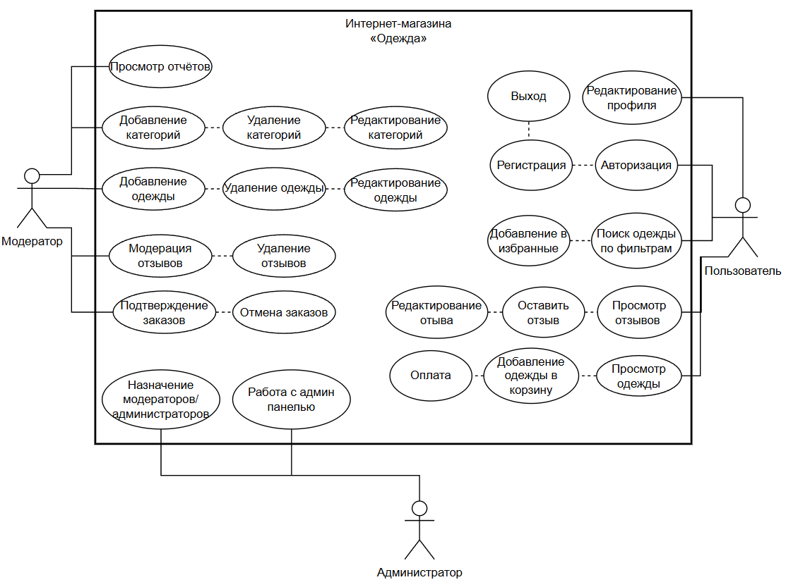
Рисунок 1 – Диаграмма прецедентов
На диаграмме представлены три основных прецедента:
- Пользователь (авторизованный):
Может выполнять следующие действия: регистрация и авторизация в системе, редактирование профиля, поиск одежды по фильтрам, просмотр одежды и отзывов, добавление одежды в корзину, оформление заказа (включая оплату), выход из системы.
- Модератор:
Имеет расширенные функции по управлению контентом и пользователями: модерация и редактирование отзывов, управление категориями, управление товарами, подтверждение и отмена заказов, просмотр отчётов.
- Администратор:
Обладает полными правами доступа к административной панели: работа с админ-панелью (включает все функции модератора и дополнительные системные настройки), управление правами и назначениями, полный контроль над пользователями, категориями, товарами и заказами.
- Диаграмма наглядно показывает, что интернет-магазин разделен на клиентскую часть (для пользователей) и административную часть (для модераторов и администраторов). Все ключевые функции, описанные в вашем списке (регистрация, оформление заказа, модерация, отчетность), отражены в виде прецедентов.
Диаграмма деятельности показывает поток выполнения операций в системе, в данном случае – процесс взаимодействия всех составляющих интернет-магазина «Одежда».
На рисунке 2 изображена диаграмма деятельности.
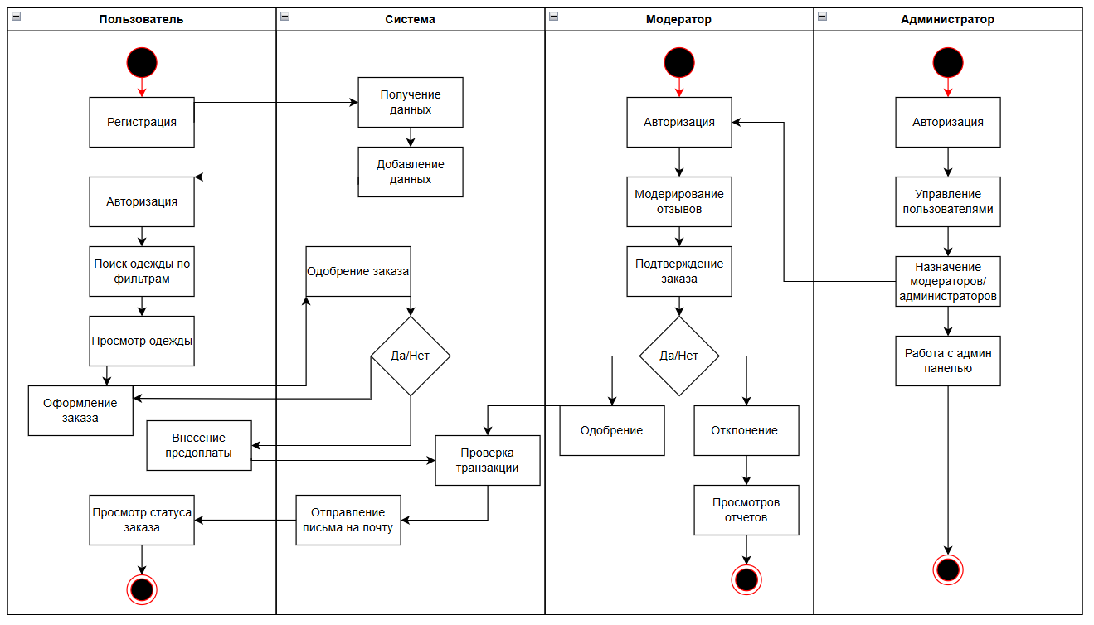
Рисунок 2 – Диаграмма деятельности
Процесс начинается с регистрации или авторизации пользователя в интернет-магазине одежды. После успешной аутентификации пользователь получает доступ к каталогу одежды, где может просматривать одежду, добавлять понравившиеся изделия в корзину и оформлять заказы.
После оформления заказа интернет-магазин проверяет наличие предоплаты. Если предоплата успешно внесена, заказ направляется на модерацию: модератор подтверждает оплату и статус заказа, после чего пользователь получает письмо на электронную почту с подтверждением и деталями доставки.
Если модератор не обнаруживает подтверждённого платежа, заказ отклоняется, и пользователь получает соответствующее уведомление. В любой момент пользователь может перейти в личный кабинет и просмотреть историю своих заказов с актуальными статусами.
Администратор системы обладает расширенными правами управления – он может просматривать аналитические отчёты по продажам, управлять учётными записями пользователей, а также редактировать или удалять категории товаров и сами товарные карточки. Диаграмма демонстрирует последовательность шагов взаимодействия между участниками, ключевые точки принятия решений (например, проверка оплаты) и основные операции, такие как оформление заказа, верификация транзакции и отправка уведомлений, что полностью соответствует реализованному функционалу интернет-магазина одежды.
Структурно диаграмма отображает компоненты интернет-магазина «Одежда» и их связи в виде информационных объектов: модулей интерфейса, серверных контроллеров, базы данных товаров и пользователей, а также интеграций с платёжными системами и почтовыми сервисами.

4.2 Функциональная схема интернет-магазина
Функциональная (логическая) схема интернет-магазина нужна для определения, как данные текут, какие компоненты взаимодействуют и какие правила управляют поведением интернет-магазина.
Контекстная диаграмма – это высокоуровневое визуальное представление, которое показывает взаимодействия между разрабатываемой системой и её внешними объектами.
На рисунке 3 изображена контекстная диаграмма.
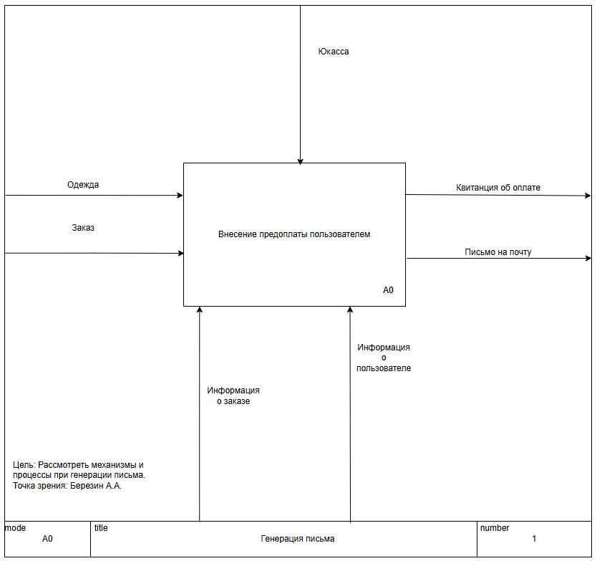
Рисунок 3 – Контекстная диаграмма
Диаграмма показывает, что интернет-магазин для оформления заказа получает информацию о одежде, пользователе, транзакции через интеграцию, обрабатывает их в соответствии с заданными бизнес-правилами и, используя механизмы автоматизации генерация письма, формирует готовый результат, квитанцию в письме на почту.
Диаграмма декомпозиций (А1) предназначена для детализации работы, то есть декомпозицией называется разделение бизнес-процессов на более мелкие составляющие.
На рисунке 4 изображена диаграмма декомпозиций A1.
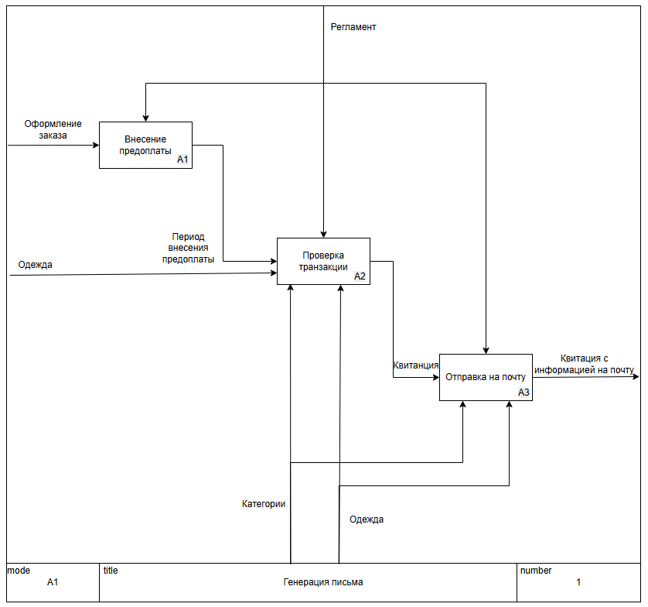
Рисунок 4 – Диаграмма декомпозиций
Диаграмма показывает, как система заказов, получив данные о одежде и запрос на оформление заказа с предоплатой, проверяет транзакцию и, следуя заданным правилам, автоматически формирует и отправляет пользователю квитанцию и подтверждение на электронную почту.
Диаграмма потоков данных показывает движение данных в информационной системе: откуда они поступают, как обрабатываются, где хранятся и кому передаются.
Диаграмма изображена на рисунке 5.
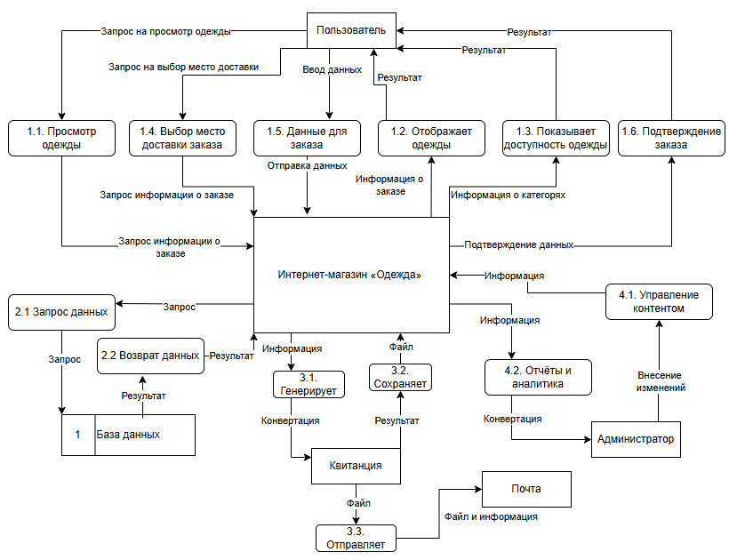
Рисунок 5 – Диаграмма потоков данных DFD
Диаграмма потоков данных (DFD) показывает движение информации в интернет-магазина одежда: внешние сущности включают Пользователя, Администратора и Email-систему; процессы сосредоточены в центральном компоненте – интернет-магазине «Одежда», которое выполняет обработку запросов, управление заказами и взаимодействие с хранилищами; потоки данных охватывают запрос на просмотр одежды, выбор товара, данные оформления заказа, квитанцию оплаты, информацию о статусе заказа, а также уведомления и аналитические отчёты; хранилище данных представлено базой PostgreSQL, где хранятся каталог товаров, пользовательские профили, история заказов и параметры доставки.
Диаграмма иллюстрирует, как информация поступает от пользователя (например, через поиск или добавление в корзину), обрабатывается интернет-магазином(включая проверку наличия, формирование заказа и интеграцию с платёжной системой), сохраняется в базе данных, а затем возвращается пользователю в виде подтверждения заказа, квитанции или статуса, либо направляется администратору для анализа и управления контентом.
Разработанный комплект диаграмм полностью охватывает функциональную схему интернет-магазина: IDEF0-диаграммы (A0, A1) эффективно отображают иерархию бизнес-процессов – от контекстного уровня (обработка запросов пользователя и управление магазином) до детализированных операций, таких как просмотр каталога, оформление заказа, генерация и отправка квитанции, а также управление контентом и анализ конверсии, DFD-диаграмма наглядно показывает, как данные перемещаются между внешними участниками и внутренними процессами приложения, включая взаимодействие с почтовой системой для рассылки уведомлений и с базой данных для хранения и извлечения информации.
Такой комплексный подход к проектированию обеспечивает целостное понимание архитектуры интернет-магазина, позволяет выявить зависимости и точки интеграции на ранних этапах, и существенно облегчает дальнейшую разработку, тестирование и сопровождение системы.

4.3 Проектирование базы данных
Перед началом разработки важно спроектировать базу данных, определив, с какими данными будут работать пользователи системы и как эти данные взаимосвязаны.

На рисунке 6 изображена ER-модель базы данных.
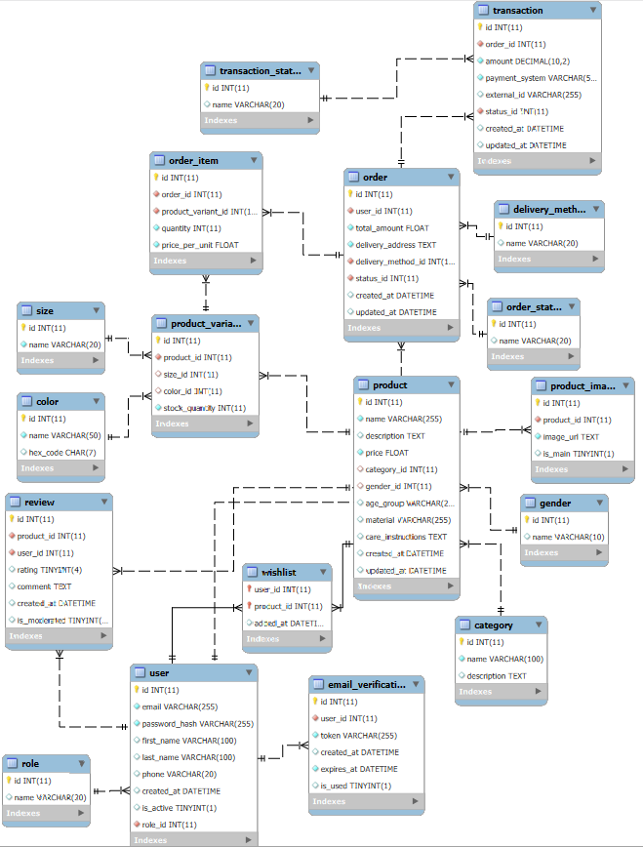
Рисунок 6 – ER-модель базы данных
Представленная ER-модель соответствует третьей нормальной форме, что обеспечивает высокую степень нормализации и соответствие современным принципам проектирования OLTP-систем.
Обоснование соответствия 3NF:
- Первая нормальная форма (1NF) соблюдена: все атрибуты являются атомарными – ни одно поле не содержит составных или повторяющихся значений.
- Вторая нормальная форма (2NF) выполнена: в таблицах с составными первичными ключами (например, wishlist) все не ключевые атрибуты полностью зависят от всего ключа, а не от его части.
- Третья нормальная форма (3NF) реализована: отсутствуют транзитивные зависимости – каждый не ключевой атрибут зависит напрямую только от первичного ключа соответствующей таблицы.
Для достижения 3NF все повторяющиеся и категориальные значения (такие как роли пользователей, пол, способы доставки, статусы заказов и транзакций) вынесены в отдельные справочные таблицы:
role – роли пользователей (user, moderator, admin),
gender – категории пола и возрастной группы (men, women, unisex, kids),
delivery_method – способы получения заказа (courier, pickup),
order_status – жизненный цикл заказа (created, paid, shipped, delivered, cancelled)
transaction_status – статусы платёжных операций (pending, succeeded, failed, refunded).
Такой подход позволяет:
- устранить избыточность данных – значения хранятся один раз в справочнике.
- Обеспечить ссылочную целостность – за счёт внешних ключей.
- Упростить модификацию и расширение системы – например, добавление новой роли или статуса не требует изменения структуры основных таблиц.
- Оптимизировать работу OLTP-системы – за счёт чёткого разделения сущностей и минимизации дублирования.
База данных интернет-магазина «Одежда» состоит из 18 таблиц и описаны с 5 до 22
Таблица 5 – Таблица «role»
Поле | Тип данных | Описание
id | INT | Идентификатор роли
name | VARCHAR(20) | Название роли (например: user, moderator, admin)
Таблица 6 – Таблица «gender»
Поле | Тип данных | Описание
id | INT | Идентификатор пола
name | VARCHAR(10) | Обозначение пола (men, women, unisex, kids)
Таблица 7 – Таблица «delivery_method»
Поле | Тип данных | Описание
id | INT | Идентификатор способа доставки
name | VARCHAR(20) | Название способа доставки (courier, pickup)
Таблица 8 – Таблица «order_status»
Поле | Тип данных | Описание
id | INT | Идентификатор статуса заказа
name | VARCHAR(20) | Название статуса (created, paid, shipped, delivered, cancelled)
Таблица 9 – Таблица «transaction_status»
Поле | Тип данных | Описание
id | INT | Идентификатор статуса транзакции
name | VARCHAR(20) | Название статуса (pending, succeeded, failed, refunded)
Таблица 10 – Таблица «category»
Поле | Тип данных | Описание
id | INT | Идентификатор категории
name | VARCHAR(20) | Название статуса (pending, succeeded, failed, refunded)
description | TEXT | Описание категории
Таблица 11 – Таблица «user»
Поле | Тип данных | Описание
id | INT | Идентификатор пользователя
email | VARCHAR(255) | Электронная почта (уникальная)
password_hash | VARCHAR(255) | Хэш пароля
first_name | VARCHAR(100) | Имя пользователя
last_name | VARCHAR(100) | Фамилия пользователя

Продолжение таблицы 11
phone | VARCHAR(20) | Номер телефона
created_at | DATETIME | Дата и время регистрации
is_active | TINYINT(1) | Активен ли аккаунт
description | TEXT | Описание категории
role_id | INT | Внешний ключ к роли пользователя
Таблица 12 – Таблица «email_verification»
Поле | Тип данных | Описание
id | INT | Идентификатор записи верификации
user_id | INT | Идентификатор пользователя
token | VARCHAR(255) | Уникальный токен подтверждения
created_at | DATETIME | Дата создания токена
expires_at | DATETIME | Срок действия токена
is_used | TINYINT(1) | Был ли токен использован
Таблица 13 – Таблица «size»
Поле | Тип данных | Описание
id | INT | Идентификатор размера
name | VARCHAR(20) | Обозначение размера (например: S, M, L, XL)
Таблица 14 – Таблица «color»
Поле | Тип данных | Описание
id | INT | Идентификатор размера
name | VARCHAR(20) | Обозначение размера (например: S, M, L, XL)
hex_code | VARCHAR(7) | HEX-код цвета (например: #FF5733)
Таблица 15 – Таблица «product»
Поле | Тип данных | Описание
id | INT | Идентификатор товара
name | VARCHAR(255) | Название товара
description | TEXT | Описание товара
price | FLOAT | Цена товара
category_id | INT | Внешний ключ к категории
gender_id | INT | Внешний ключ к полу
age_group | VARCHAR(20) | Возрастная группа (например: adult, teen, child)
material | VARCHAR(255) | Материал изготовления
care_instructions | TEXT | Рекомендации по уходу
created_at | DATETIME | Дата создания карточки товара
updated_at | DATETIME | Дата последнего обновления
Таблица 16 – Таблица «product_variant»
Поле | Тип данных | Описание
id | INT | Идентификатор варианта
product_id | INT | Внешний ключ к товару
size_id | INT | Внешний ключ к размеру
color_id | INT | Внешний ключ к цвету
stock_quantity | INT | Количество на складе
Таблица 17 – Таблица «product_imaget»
Поле | Тип данных | Описание
id | INT | Идентификатор изображения
product_id | INT | Внешний ключ к товару
image_url | TEXT | Путь к изображению
is_main | TINYINT(1) | Является ли изображение главным
Таблица 18 – Таблица «wishlist»
Поле | Тип данных | Описание
user_id | INT | Идентификатор пользователя
product_id | INT | Идентификатор товара
added_at | DATETIME | Дата добавления в избранное
Таблица 19 – Таблица «order»
Поле | Тип данных | Описание
id | INT | Идентификатор заказа
user_id | INT | Внешний ключ к пользователю
total_amount | FLOAT | Общая сумма заказа
delivery_address | TEXT | Адрес доставки
delivery_method_id | INT | Внешний ключ к способу доставки
status_id | INT | Внешний ключ к статусу заказа
created_at | DATETIME | Дата создания заказа
updated_at | DATETIME | Дата последнего изменения статуса
Таблица 20 – Таблица «order_item»
Поле | Тип данных | Описание
id | INT | Идентификатор позиции заказа
order_id | INT | Внешний ключ к заказу
product_variant_id | INT | Внешний ключ к варианту товара
quantity | INT | Количество единиц
price_per_unit | FLOAT | Цена за единицу на момент заказа
Таблица 21 – Таблица «transaction»
Поле | Тип данных | Описание
id | INT | Идентификатор транзакции
Продолжение таблицы 21
order_id | INT | Внешний ключ к заказу
amount | FLOAT | Сумма транзакции
payment_system | VARCHAR(50) | Платёжная система (например: ЮKassa, Stripe)
external_id | VARCHAR(255) | Внешний ID транзакции в платёжной системе
status_id | INT | Внешний ключ к статусу транзакции
created_at | DATETIME | Дата создания транзакции
updated_at | DATETIME | Дата последнего обновления статуса
Таблица 22 – Таблица «review»
Поле | Тип данных | Описание
id | INT | Идентификатор отзыва
product_id | INT | Внешний ключ к товару
user_id | INT | Внешний ключ к пользователю
rating | TINYINT | Оценка (1–5)
comment | TEXT | Текст отзыва
created_at | DATETIME | Дата создания отзыва
is_moderated | TINYINT(1) | Прошёл ли отзыв модерацию
Спроектированная база данных полностью соответствует требованиям предметной области интернет-магазина товаров. ER-модель, приведённая к третьей нормальной форме, обеспечивает оптимальную структуру хранения данных, минимизируя избыточность и гарантируя целостность информации. Чётко определённые связи между сущностями – такими как пользователи, товары, категории, заказы, транзакции и отзывы – позволяют эффективно реализовать все ключевые бизнес-процессы системы: от просмотра и фильтрации каталога, добавления товаров в избранное и оформления заказов до обработки платежей и управления отзывами. Выбранные типы данных, внешние ключи и ограничения обеспечивают корректное хранение информации и предотвращают возникновение противоречивых или не консистентных состояний в базе данных.

4.4 Проектирование интерфейса
Для проектирования интерфейса интернет-магазин «Одежда» использовался профессиональный онлайн-инструмент Draw.io. Этот инструмент был выбран благодаря его кроссплатформенности, интуитивной простоте, широкому набору элементов для создания диаграмм и удобным функциям совместной работы. Это позволило оперативно и наглядно разработать прототипы всех основных экранов системы.
Были созданы прототипы всех ключевых интерфейсов, соответствующих функциональным требованиям для категорий пользователей, покупающих одежду; менеджеров, управляющих заказами; и администраторов, контролирующих работу системы.
Рисунок 7 – Страница авторизации
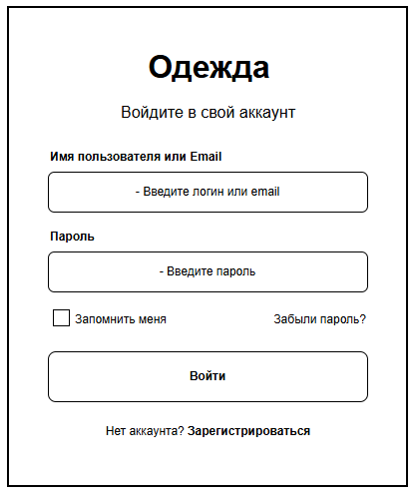
Рисунок 7 – Страница авторизации
Страница авторизации содержит стандартную форму для ввода учетных данных электронной почты и пароля, кнопку для входа в интернет-магазин. Дизайн выполнен в схожем стиле с интернет-магазином, фокусирующем внимание на процессе аутентификации.
Рисунок 8 – Страница Регистрации
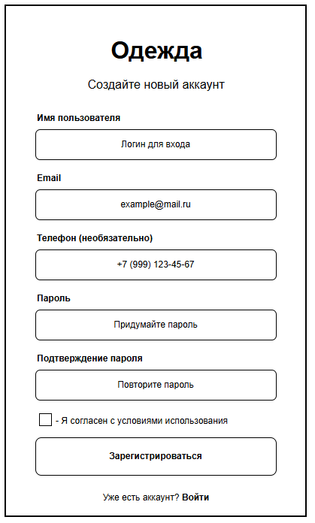
Рисунок 8 – Страница регистрации
Прототип формы создания новой учетной записи. Пользователю предлагается ввести основные данные для регистрации: логин, адрес электронной почты, телефон(необязательно), пароль. После успешного заполнения формы пользователь создает учетную запись и получает возможность войти в интернет-магазин.
Рисунок 9 – Главная страница
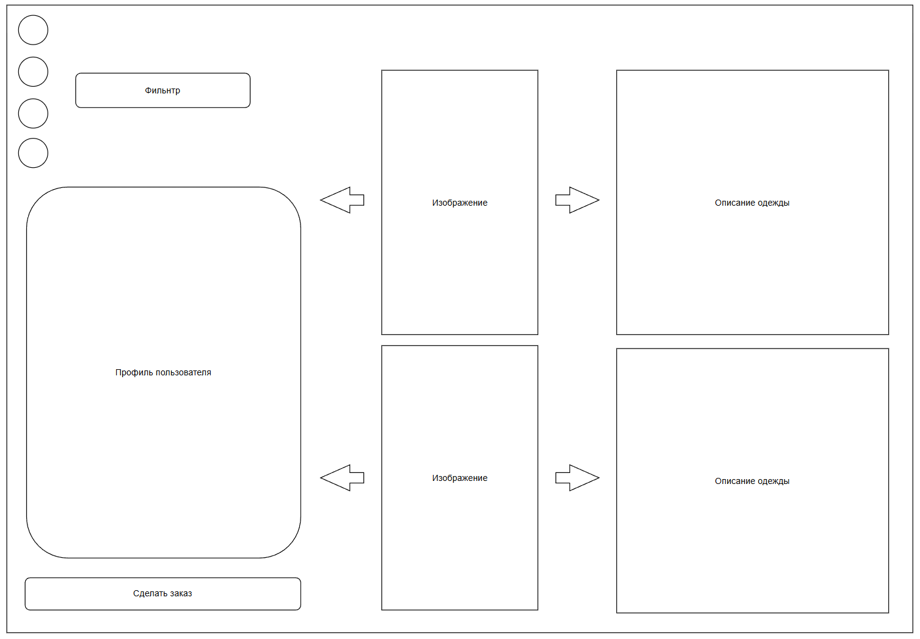
На рисунке 9 представлена главная страница
Главная страница является центральным информационным хабом для авторизованного пользователя. На ней сразу виден фильтр для поиска одежды.
Основной раздел для поиска и выбора одежды. Здесь отображается список всей доступной одежды с информацией о цене, размере, цвету и половым принадлежностям. Пользователи могут фильтровать одежду по категории, размеру, типу, цвету для получения полной информации для оформления заказа.
На рисунке 10 представлен прототип страницы модератора.
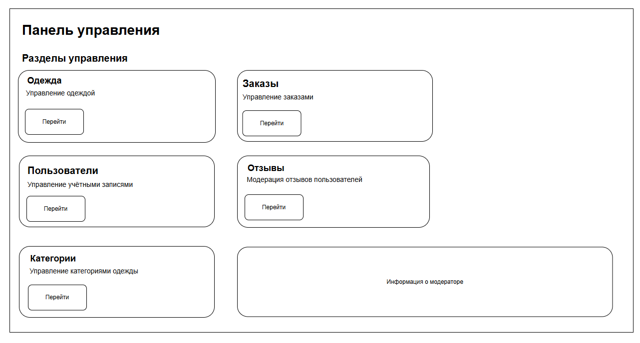
Рисунок 10 – Страница модератора
Страница модератора: центр управления системой оформления заказа для администраторов и модераторов. Включает модули для управления одеждой, отзывами, категориями, пользователями и заказами.
Разработанный в Draw.io прототип полностью охватывает все запланированные сценарии использования интернет-магазин «Одежда» для пользователей и администраторов. Интерфейс спроектирован интуитивно понятным и удобным, с четкой последовательностью шагов от поиска одежды до оформления заказа и управления контентом.
Прототип наглядно демонстрирует строгое разделение интерфейсов и функционала для разных ролей пользователей, что является ключевым требованием к интернет-магазину. Пользовательский интерфейс фокусируется на удобном поиске и выборе одежды, администраторский – на комплексном управлении платформой.
Использование прототипа на раннем этапе позволило утвердить логику взаимодействия, визуальную структуру и навигацию до начала разработки клиентской части.

5 Тестирование интернет-магазина

5.1 Тестовые сценарии
Первый этап функционального тестирования интернет-магазина включает разработку тестовых сценариев, направленных на проверку реализации требований и корректности работы ключевых функций интернет-магазина. Функциональное тестирование позволяет убедиться, что каждая функция выполняется в соответствии с заданной логикой и обеспечивает ожидаемый результат при различных вариантах поведения пользователей. В данном разделе представлены позитивные и негативные сценарии, охватывающие основную функциональность системы. Позитивные сценарии демонстрируют корректную работу функций при использовании системы по назначению, тогда как негативные позволяют проверить устойчивость системы к ошибочным действиям и некорректным данным.
Первый функциональный сценарий (таблица 23) направлен на успешную регистрацию нового пользователя в интернет-магазине «Одежда».
Таблица 23 – Сценарий тестирования успешной регистрации пользователя
Параметры | Описание
ID тесты | TEST-REGISTER-01
Название теста | Успешная регистрация нового пользователя
Предусловия | 1. Интернет-магазин доступно по маршруту /auth/register/  2. Пользователь с указанными данными не существует в системе  3. Все обязательные поля заполнены корректно
Шаги | 1. Подготовить валидные данные пользователя  2. Отправить POST-запрос на маршрут /auth/register/ с корректными данными  3. Получить и проанализировать ответ сервера
Тестовые данные | Маршрут: /auth/register/  Тип запроса: POST  Данные: {"username": "new_user", "email": "new@example.com", "password1": "TestPass123!", "password2": "TestPass123!"}
Ожидаемый результат | Сервер возвращает статус 302 (редирект) или 200 (успех), создает пользователя в БД с полями username, email, user_type='user', is_active=True.

Второй позитивный сценарий (таблица 24) направлен на успешное оформление заказа одежды авторизованным пользователем.
Таблица 24 – Сценарий тестирования успешного бронирования помещения
Параметры | Описание
ID тесты | TEST-ORDERS-02
Название теста | Успешное создание заказа
Предусловия | 1. Пользователь авторизован  2. Помещение существует и активно (is_active=True)  3. Дата оформление заказа в будущем, одежда в наличие.
Шаги | 1. Авторизоваться под учетной записью пользователя  2. Отправить POST-запрос на маршрут /order/create/<cloth_id>/ с данными заказа  3. Проверить ответ сервера и создание записи в БД
Тестовые данные | Маршрут: /orders/create/1/  Авторизация: валидная сессия пользователя  Тип запроса: POST  Данные: {"address": "2025-01-20T10:00", "start_datetime": "2025-01-20T14:00", "availability": 1, "notes": "Тестовый заказ"}
Ожидаемый результат | Сервер возвращает статус 302 (редирект на список заказа) или 200. В базе данных создается запись Orders со статусом availability, рассчитанной суммой и привязкой к пользователю и одежде.
Третий позитивный сценарий (таблица 25) направлен на успешное добавление отзыва авторизованным пользователем.
Таблица 25 – Сценарий тестирования успешного создания отзыва
Параметры | Описание
ID тесты | TEST-REVIEW-03
Название теста | Успешное создание отзыва на помещение
Предусловия | 1. Пользователь авторизован  2. У пользователя есть завершенное оформление заказа одежды  3. Пользователь еще не оставлял отзыв на эту одежду
Шаги | 1. Авторизоваться под учетной записью пользователя  2. Отправить POST-запрос на маршрут /reviews/create/<cloth_id>/ с данными отзыва  3. Проверить ответ сервера и создание записи в БД
Тестовые данные | Маршрут: /reviews/create/1/  Авторизация: валидная сессия пользователя  Тип запроса: POST  Данные: {"rating": 5, "comment": "Отличная одежда, все понравилось!"}
Ожидаемый результат | Сервер возвращает статус 302 или 200. В базе данных создается запись Review с указанным рейтингом, комментарием, is_approved=False (требует модерации) и привязкой к пользователю и одежде.
Негативные тестовые сценарии проверяют поведение интернет-магазина при некорректных действиях пользователя или попытках нарушения правил работы.
Первый негативный сценарий (таблица 26) направлен на проверку защиты от оформления заказа одежды неавторизованным пользователем.
Таблица 26 – Сценарий тестирования попытки оформление заказа без авторизации
Параметры | Описание
ID тесты | TEST-ORDERS-UNAUTH-04
Название теста | Попытка оформления заказа неавторизованным пользователем
Предусловия | 1. Пользователь не авторизован (гость)  2. Одежда существует и активно
Шаги | 1. Без предварительной авторизации отправить POST-запрос на маршрут оформление заказа  2. Проанализировать ответ сервера
Тестовые данные | Маршрут: /orders/create/1/  Авторизация: отсутствует  Тип запроса: POST  Данные: {"start_datetime": "2025-01-20T10:00", "end_datetime": "2025-01-20T14:00", " availability ": 1}
Ожидаемый результат | Сервер возвращает статус 302 (редирект на страницу входа) или 403 (Forbidden). Запись Orders в базе данных не создается.
Второй негативный сценарий (таблица 27) направлен на проверку защиты от создания отзыва без завершенного заказа.
Таблица 27 – Сценарий тестирования создания отзыва без права
Параметры | Описание
ID тесты | TEST-REVIEW-NO-ORDERS-05
Название теста | Попытка создания отзыва без подтвержденного завершенного заказа
Предусловия | 1. Пользователь авторизован  2. У пользователя нет завершенных подтвержденной заказанной одежды
Шаги | 1. Авторизоваться под учетной записью пользователя  2. Попытаться отправить отзыв на одежду
Тестовые данные | Маршрут: /reviews/create/1/  Авторизация: валидная сессия пользователя  Тип запроса: POST
Ожидаемый результат | Сервер возвращает статус 400 Bad Request или 403 Forbidden с сообщением об ошибке (например, "Вы не можете оставить отзыв на эту одежду"). Запись Review в базе данных не создается.

Приложение А – Техническое задание
Министерство образования Иркутской области
Государственное бюджетное профессиональное образовательное учреждение Иркутской области
«Иркутский авиационный техникум»
(ГБПОУИО «ИАТ»)

Техническое задание
«МАГАЗИН ОДЕЖДЫ»

Руководитель: | ______________________ | (Е.С. Кубата)
 | (подпись, дата)
Студент: | ______________________ | (А.А. Березин)
 | (подпись, дата)

Иркутск, 2026

1 Введение
1.1 Общие сведения
Документ представляет собой техническое задание на создание интернет-магазин «Одежда», предназначенного для организации поиска одежды.
Вид программного продукта: интернет-магазин с серверной архитектурой.
1.2 Цели и задачи
Назначение интернет-магазин «Одежда» является автоматизация процессов для поиска одежды, заказа одежды с удобной фильтрацией по категориям. Пользователи могут просматривать одежду, заказывать одежду, управлять своими заказами, оставлять и редактировать отзывы, редактировать свой профиль, добавлять одежду в избранные. Администраторы и модераторами платформы имеют возможность управлять категориями и одеждой, модерировать пользователей и отзывы, подтверждают заказы пользователям.
2 Основания для разработки
2.1 Нормативные документы
Документ основывается на следующих нормативных документах:
- ГОСТ 34.602-2020 "Информационная технология. Комплекс стандартов на автоматизированные системы. Техническое задание на создание автоматизированной системы".
2.2 Проектные документы
Проектные документы включают:
- Задание на учебную практику.
3 Назначение интернет-магазина
3.1 Общее описание
Интернет-магазин «Одежда» предназначено для использования пользователями, модераторами и администраторов, занимающиеся администрированием и управлением интернет-магазин. Интернет-магазин будет поддерживать процессы просмотра каталога одежды с фотографиями и описанием. Оформлять заказы онлайн, управлять заказами, оставлять отзывы о одежде. Для администраторов и модераторами интернет-магазин будут предоставлены инструменты управления одеждой, категориями, пользователями и заказами.
3.2 Преимущества и новизна
Интернет-магазин будет предоставлять:
- Платформу для удобной покупки одежды.
- Систему быстрой оплаты.
- Удобный интерфейс для поиска помещений.
4 Требования к интернет-магазину
4.1 Функциональные требования
Зарегистрированные пользователи
  - Авторизация в системе по почте и паролю.
  - Управление личными данными в личном кабинете.
  - Просмотр каталога одежды.
  - Просмотр одежды.
  - Добавление одежды в избранное.
  - Поиск одежды.
  - Поиск по цвету, размеру.
  - Фильтрация одежды по категории, цвету, размеру.
  - Оформление заказа с внесением предоплаты.
  - Оставление отзыва о одежде (редактирование собственного отзыва).
  - Просмотр собственных заказов.
  - Выход из аккаунта.
Модераторы:
  - Все функции зарегистрированного пользователя.
  - Управление одеждой (добавление, удаление, редактирование).
  - Управление категориями (добавление, удаление, редактирование).
  - Управление отзывами (удаление, редактирование).
  - Просмотр списка пользователей.
  - Фильтрация списка пользователей по никнейму, электронной почте.
  - Управление личными данными в личном кабинете.
  - Управление заказами.
  - Выход из аккаунта.
Администраторы:
  - Все функции модератора.
  - Назначение и снятие прав модератора и администратора.
  - Доступ к админ панели.
4.2 Технические требования
Производительность:
  - Количество одновременных пользователей: до 250 активных сессий.
  - Среднее время отклика: не более 200 мс.
Надежность:
  - Доступность интернет-магазин не менее 95% в год.
  - Защита от SQL-инъекций за счёт применения параметризованных запросов ORM с встроенной защитой.
Безопасность:
  - Разграничение прав доступа между пользователями.
  - Шифрование пароля на уровне передачи и хранения методом хеширования.
  - Защита от SQL-инъекций.
4.3 Эксплуатационные требования
Среда функционирования:
  - Поддержка современных браузеров: Яндекс браузер.
Установка и развёртывание:
  - Разработка инструкции по установке и настройке.
Интеграция:
  - Интеграция с ЮKassa.
  - Интеграция с почтой mail.ru.
4.4 Эксплуатационные требования
Интернет-магазин должно обеспечивать защиту данных и предотвращение несанкционированного доступа:
- Аутентификация и авторизация:
- Интернет-магазин должнен обеспечивать аутентификацию пользователей по электронной почте и паролю.
- Пароли пользователей должны храниться в зашифрованном виде с использованием алгоритма bcrypt.
- Защита от распространённых уязвимостей:
- Защита от XSS атак.
- Защита от CSRF атак.
5 Требования к техническому обеспечению
5.1 Сервер
- Количество процессоров: 1 шт.
- Количество ядер одного процессора: 2 ядра
- Тактовая частота одного процессора: 2.0 ГГц
- Оперативная память: 4 Гб
- Пропускная способность сети: 100 Мбит/с
5.2 Хранилище данных
- Тип накопителей: SSD, NVMe.
- Общий объем хранилища: 20 Гб.
5.3 Клиентские устройства
5.3.1 Минимальные требования для персонального компьютера (ноутбука)
- Количество ядер процессора: 2 ядра.
- Тактовая частота процессора: 1.8 ГГц.
- Оперативная память: 4 Гб.
- Тип диска: HDD или SSD.
- Свободного места на диске: не менее 1 ГБ.
- Разрешение дисплея: Full HD (1920×1080).
- Пропускная способность сети: 10 Мбит/с.
5.4 Сетевые требования
  - Доступ к сети Интернет со скоростью не менее 10 Мбит/с.
  - Поддержка следующих сетевых протоколов: HTTP/1.1, HTTP/2, WebSocket, DNS, TCP/IP.
  - Поддержка IPv4 (обязательно), IPv6 (при наличии).
  - Возможность работы через защищённые порты 443 (HTTPS) и 80 (HTTP).
6 Требования к программному обеспечению
6.1 Программные компоненты
- Операционная система: Windows Server, Windows 10/11.
- Базы данных: PostgreSql.
- Программное обеспечение: Веб-сервер Apache, python3.12 и выше.
6.2 Интерфейсы
- Интерфейс пользователя: Веб-интерфейс с поддержкой браузеров, таких как Yandex 25.4.3.

